***Base de données Twitch***

Questions & Réponses

*Q & R*

*Q 1 : Afficher les utilisateurs et leur rôle*

R 1 : SELECT username, roles FROM users;

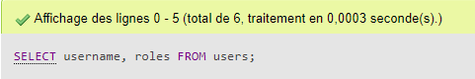

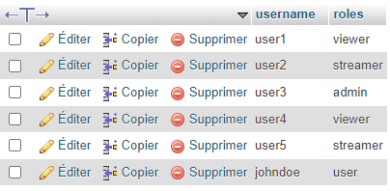

*Q 2 :* ***Afficher les détails des chaînes suivies par un utilisateur spécifique***

R 2 : SELECT channel.nameChannel, channel.descriptionChannel

FROM

following_channel

JOIN

channel ON following_channel.id_channel = channel.id_channel

WHERE

following_channel.id_following = 2;





*Q 3 :* ***Lister toutes les campagnes associées à un utilisateur***

R 3 : SELECT campaign.nameCamp, campaign.itemCamp,campaign.timeCamp

FROM

campaign

WHERE

campaign.id_users = 3;





*Q 4 :* ***Total des bits et messages de bits pour chaque utilisateur, avec la somme des bits envoyés :***

**R 4 : SELECT u.username, SUM(b.nbrBits) AS total_bits, m.msgBits AS messages**

**FROM**

**users u**

**LEFT JOIN**

**bits b ON u.id_users = b.id_users**

**LEFT JOIN**

**msg_bits m ON u.id_users = m.id_users**

**GROUP BY**

**u.id_users;**



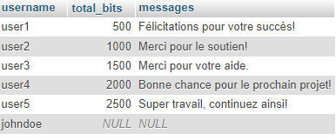

*Q 5 :**Afficher les noms des clips avec leur plus de vues, avec leur liens et la chaîne associé*

R 5 :SELECT clip.nameClip, clip.totalView, channel.nameChannel, channel.urlChannel

FROM

clip

JOIN

all_vids ON clip.id_allVids = all_vids.id_allVids

JOIN

streams ON all_vids.id_streams = streams.id_streams

JOIN

channel ON streams.id_channel = channel.id_channel

ORDER BY

clip.totalView DESC;

*Q 6 :**Afficher les noms des clips avec leur plus de vues, avec leur liens et la chaîne associé*

R 6 : SELECT clip.nameClip, clip.totalView, channel.nameChannel, channel.urlChannel

FROM

clip

JOIN

all_vids ON clip.id_allVids = all_vids.id_allVids

JOIN

streams ON all_vids.id_streams = streams.id_streams

JOIN

channel ON streams.id_channel = channel.id_channel

ORDER BY

clip.totalView DESC;

 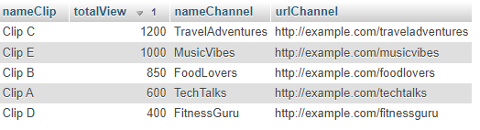

*Q 7 :**afficher les abonnements de tous les utilisateurs*

R 7 : SELECT users.username,

channel.nameChannel,

sub.typeSub,

sub.level,

sub.price

FROM

sub

JOIN

users ON sub.id_users = users.id_users

JOIN

channel ON sub.id_channel = channel.id_channel





*Q 8 :**Afficher le nombre de chaine auquel un utilisateur est abonné*

R 8 : SELECT users.username, channel.nameChannel, sub.typeSub, sub.level, sub.price

FROM

sub

JOIN

users ON sub.id_users = users.id_users

JOIN

channel ON sub.id_channel = channel.id_channel

WHERE

users.username = 'User1';

 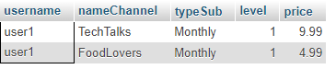

*Q 9 :**Afficher la liste de toutes les chaînes qui ont lancés des lives*

R 9 : SELECT ch.nameChannel AS Channel_Name, COUNT(s.id_streams) AS Total_Streams

FROM

channel ch

JOIN

streams s ON ch.id_channel = s.id_channel

GROUP BY

ch.id_channel;

 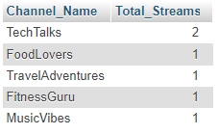

*Q 10 :**Afficher la liste de tous les lives lancés par une chaîne spécifique*

R 10 : SELECT ch.nameChannel AS Channel_Name, COUNT(s.id_streams) AS

Total_Streams

FROM

channel ch

JOIN

streams s ON ch.id_channel = s.id_channel

WHERE

ch.id_channel = 1

GROUP BY

ch.id_channel;

 

*Q 11 :**Afficher les infos des clips concernant une chaine auquel les clips sont associés*

R 11 : SELECT clip.nameClip,

clip.timeClip,

clip.dateClip,

clip.totalView AS totalClipViews,

clip.urlClip,

all_vids.nameVid,

all_vids.timeVid,

all_vids.dateVid,

all_vids.totalView AS totalVidViews,

all_vids.urlVid,

channel.nameChannel,

channel.descriptionChannel,

channel.urlChannel,

channel.viewersCount

FROM

clip

JOIN

all_vids ON clip.id_allVids = all_vids.id_allVids

JOIN

streams ON all_vids.id_streams = streams.id_streams

JOIN

channel ON streams.id_channel = channel.id_channel

WHERE

channel.id_channel = 2;



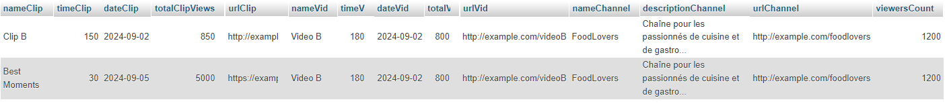

*Q 12 :**Nombre total de vues des vidéos pour chaque channel*

R 12 : SELECT ch.nameChannel, SUM(av.totalView) AS

total_video_views

FROM

channel ch

JOIN

streams s ON ch.id_channel = s.id_channel

JOIN

all_vids av ON s.id_streams = av.id_streams

GROUP BY

ch.id_channel

ORDER BY

`total_video_views` DESC

 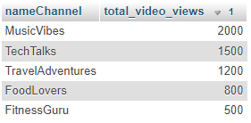

*Q 13 :**Afficher les streams effectués par les chaînes et notifications associées à celles-ci*

R 13 : SELECT ch.nameChannel, s.titre AS stream_title,

s.nbrViewers AS viewers_count,

s.dateStart,

s.dateEnd,

COUNT(lc.id_notification) AS total_notifications

FROM

channel ch

JOIN

streams s ON ch.id_channel = s.id_channel

LEFT JOIN

live_channel lc ON ch.id_channel = lc.id_channel

GROUP BY

ch.id_channel, s.id_streams

ORDER BY

total_notifications DESC, viewers_count DESC;



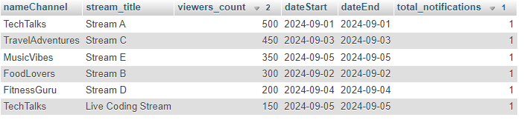

*Q 14 :**Afficher les vidéos et les clips d'une chaîne spécifique avec leurs vues totales*

R 14 : SELECT ch.nameChannel,

v.nameVid AS video_title,

v.totalView AS video_views,

c.nameClip AS clip_title,

c.totalView AS clip_views

FROM

channel ch

JOIN

streams s ON ch.id_channel = s.id_channel

JOIN

all_vids v ON s.id_streams = v.id_streams

LEFT JOIN

clip c ON v.id_allVids = c.id_allVids

WHERE

ch.id_channel = 1

ORDER BY

v.totalView DESC, c.totalView DESC;



